射频中功率量值准确测量的研究
来源：EEFOCUS
一、引言
随着通信、广播电视行业的飞速发展，对射频中功率的准确测量的要求越来越高，尤其是对发射机测试，基本都是要求在现场测试。对射频中功率测试的最简单的方法是采用功率计法，但测量不确定度只能达到8%~ 10% ，有时无法满足要求。为此，我们采用大功率衰减器和小功率计组合完成射频中功率的测量，测量不确定度达到了5% ，能够满足目前多数射频中功率测量的要求。
二、方案选择
我们选择Weinschel Crop.的大功率衰减器40-40-43和R/S公司的功率计NRVS组成这套测量系统。大功率衰减器40-40-43是一个40dB、最大连续波输入150W，工作频率范围DC~ 1.5GHz的固定衰减器，功率计NRVS的测量范围是10MHz~ 18GHz、1nW~20mW.整个装置设计的测量范围为频率:10MHz~ 1GHz、功率： ＜50W.
1.测量原理
该方法测量的原理如图1所示。
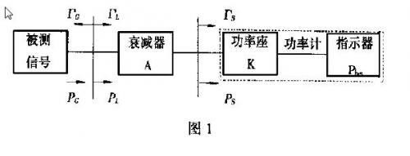
图中：
PS为小功率座吸收的净功率；
P_{L}为大功率衰减器输入端吸收的净功率；
P_{G0}为被测信号源连接无反射负载时的输出功率；
Γ_{S}为小功率座输入端的反射系数；
Γ_{L}为衰减器输入端的反射系数；
Γ_{G}为被测信号源输出端的反射系数。
将衰减器作为二端口网络，可得到被测信号的无反射负载输出功率P_{G0}表示式如下：
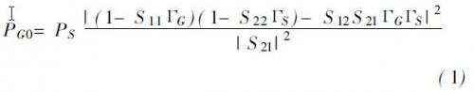
式中S₁₁、S₁₂、S₂₁、S₂₂是衰减器的四个散射参数。
根据衰减的定义可知：
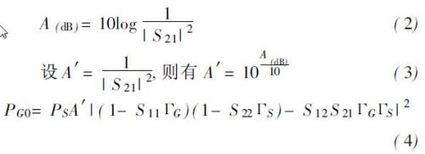
上式中失配项用M表示，即
式（ 4）改写
为设P_{bS}为小功率计的直流（或音频）替代功率， K为小功率座的校准因子。则净功率P_{S}可用下式表示：
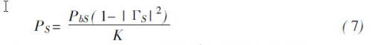
可见，已知衰减器的衰减量A′和小功率座的校准因子K ，就可由替代功率P_{bS}求得功率P_{G0}，
2.测量方案
本测量系统中的衰减器和功率计定标值如表1、表2所示，其中U_{A′M}是衰减器定标值的扩展不确定度，U_{K}是功率座校准因子定标值的扩展不确定度。
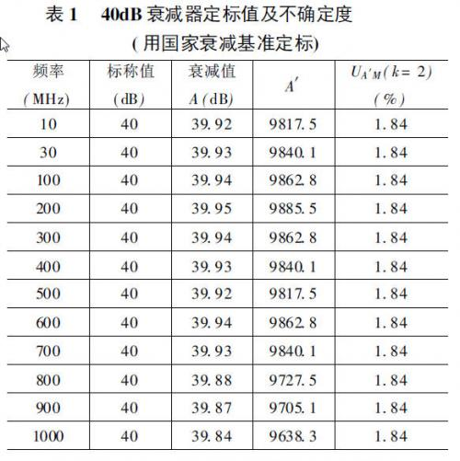
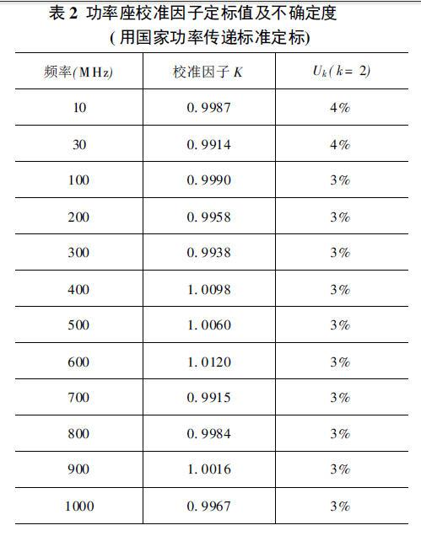
3.不确定度分析
考虑到衰减器的衰减量会随输入功率的变化而变化，用衰减基准对其定标时，是在小功率信号输入时进行测量的，而在实际测量中输入的是大功率信号，因此必须考虑它给测量结果带来的不确定度。
Weinschel公司给出了大功率衰减器40-40-43在使用时功率对衰减量值的影响关系，如下式所示：
ΔA＜0.0001A·P （ dB） （ 8）
式中ΔA是衰减器的衰减变化量： A是衰减器的衰减量： P衰减器的输入功率的大小，由公式计算可得，在40dB，50W的使用情况下，衰减变化量小于0.2dB.

考虑到厂家给出的衰减量变化比较保守，同时衰减量变化随着通过功率的增大而增大，我们对衰减器在常温下和长时间通过50W功率信号后的衰减量分别进行了测量。
表3是应用网络分析仪测量在常温下和通过50W功率后衰减器的衰减值。表中U_{A′T}是由于50W输入功率引起的A′标准不确定度，假定其服从均匀分布。
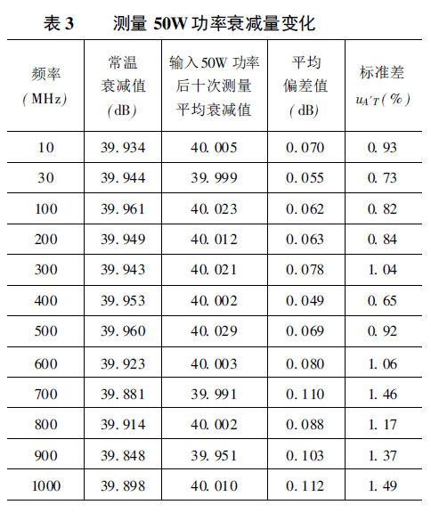
由前面分析可得， PG0测量不确定度用式（7）计算式中：
uP为P_{G0}测量结果的标准不确定度；U_{A′M}为高功率衰减器定标值的标准不确定度； U_{A′T}为高功率衰减器测量大功率信号时衰减变化的标准不确定度；uS为P_{S}测量值的标准不确定度； u_{M}为系统失配的标准不确定度。
对于NRVS小功率计，其P_{S}测量值的标准不确定度由式（ 10）表示，具体数值见表2.
式中： u_{Pbs}为小功率座直流替代功率的标准不确定度，对NRVS小功率计＜0.3%； u_{K}为小功率座校准因子的标准不确定度。
衰减器的标准不确定度包括两部分，一部分是衰减器在常温下的标准不确定度，见表1中所示；另一部分是在进行大功率测量时，衰减器由于输入大功率信号后温度上升引起的衰减量的不确定度，这部分数据见表3中所示。
失配引起的不确定度由式（11）计算
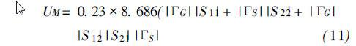
式中：ΓG = 0.3为被测信号反射系数； ΓS = 0.02为小功率座输入端的反射系数； S₁₁＜0. 0050为输入反射系数； S₁₂ ≈0.01为反向传输系数； S₂₁ ≈0.01为正向传输系数； S₂₂＜0.005为输出反射系数。
按式（11）计算可得： U_{M} ＜0. 32%对于U_{A′M} ，由于（k= 2） ，则u_{A′M} =U_{A′M}/ 2.详细数据见表1.对于U_{S} ，由于（k= 2） ，则u_{S} = U_{S} / 2.详细数据见表2.对于u_{A′T}，详细数据见表3.对于U_{M} ，由于（ k= √2） ，则u_{M} = U_{M} / 2.
按式（ 9）计算，可得功率测量的标准不确定度u_{p}见表4所示。取k= 2，置信水准95%，其扩展不确定度U_{P}见表4所示。
三、结论
经测量和不确定度分析，该装置测量不确定度小于5%.是一种比较好的解决射频中功率量值准确测量的方法。
